**Obec Černíny zve občany na výlov Náveského rybníka v Hetlíně**

**V úterý 28.10.2025**

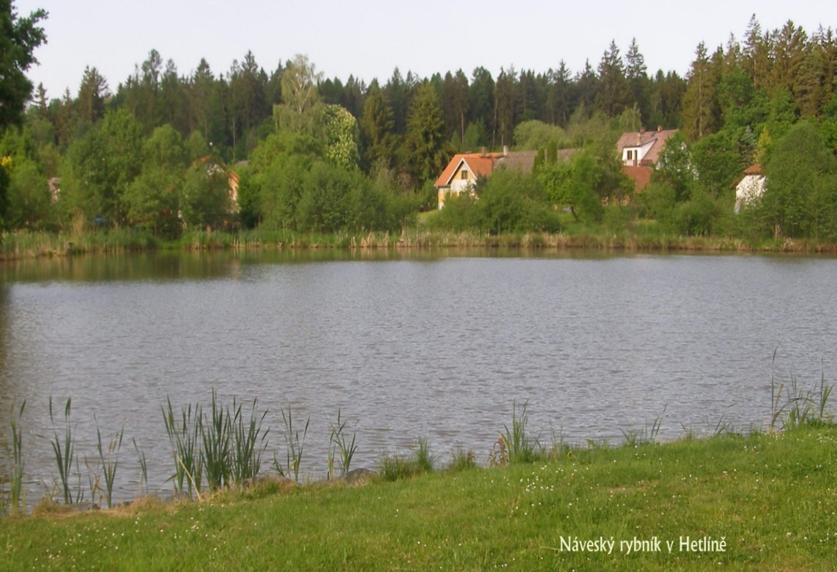

**Prodej ryb od 10,00 hodin**